lp. | Nr inwentarzowy |  | Autor | Rok wydania
 |  |  | Tytuł | Wydawca
1 | 64032 | 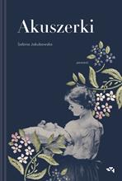 | Jakubowska, Sabina | 2022.
 |  |  | Akuszerki / | Grupa Wydawnicza Relacja,
2 | 64035 | 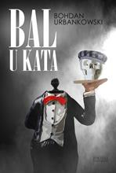 | Urbankowski, Bohdan | copyright 2022.
 |  |  | Bal u kata / | Zysk i S-ka Wydawnictwo,
3 | 64036 |  | Dziurawiec, Andrzej | 2022.
 |  |  | Bardzo długi marzec / | Lira Wydawnictwo,
4 | 64037 | 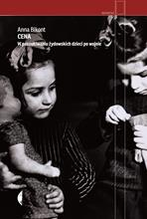 | Bikont, Anna | 2022.
 |  |  | Cena : | Wydawnictwo Czarne,
5 | 64038 | 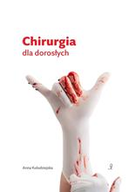 | Kołodziejska, Anna | 2021.
 |  |  | Chirurgia dla dorosłych / | Rebelka,
6 | 64039 |  | Boghossian, Peter | 2022.
 |  |  | Co robić, gdy rozmowa staje się niemożliwa : | Wydawnictwo Promienistych,
7 | 64040 |  | Blackhurst, Jenny | 2022.
 |  |  | Córka mordercy / | Albatros,
8 | 64042 |  | Chojnacka, Malwina | 2022.
 |  |  | Demeter / | Lira ,
9 | 64043 | 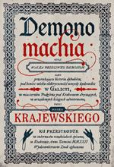 | Krajewski, Marek | 2022.
 |  |  | Demonomachia czyli walka przeciwko demonom albo przerażająca historia dybuków, pod koniec wieku elektryczności umysły | Znak,
10 | 64044 |  | Wierzchowska, Weronika | 2022.
 |  |  | Desperatki / | Lira,
11 | 64047 | 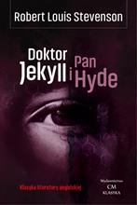 | Stevenson, Robert Louis | 2022.
 |  |  | Doktor Jekyll i pan Hyde / | Wydawnictwo Dwie Siostry,
12 | 64048 |  | Woydyłło, Ewa | 2022.
 |  |  | Droga do siebie : | Wydawnictwo Literackie,
13 | 64052 |  | Gombrowicz, Witold | 2021.
 |  |  | Ferdydurke / | Wydawnictwo Literackie,
14 | 64054 | 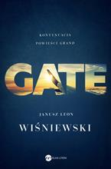 | Wiśniewski, Janusz Leon | copyright 2022.
 |  |  | Gate / | Wielka Litera,
15 | 64057 |  | Wlekły, Mirosław | 2022.
 |  |  | Górski : | Wydawnictwo Znak,
16 | 64059 |  | Pasternak, Karolina | 2022.
 |  |  | Holland : | Społeczny Instytut Wydawniczy Znak,
17 | 64060 | 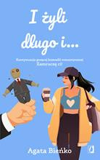 | Bieńko, Agata | 2022.
 |  |  | I żyli długo i... / | Wydawnictwo Kobiece,
18 | 64061 | 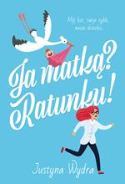 | Wydra, Justyna | 2022.
 |  |  | Ja matką? Ratunku! / | Zysk i S-ka,
19 | 64062 |  | Jak mieć w życiu frajdę / | © 2021.
 |  |  |  | Mando,
20 | 64064 |  | Majewska, Beata | copyright 2022.
 |  |  | Jego wróg / | Wydawnictwo Miraż,
21 | 64065 | 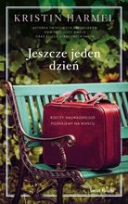 | Harmel, Kristin | 2022.
 |  |  | Jeszcze jeden dzień / | Świat Książki Wydawnictwo,
22 | 64066 |  | Carrère, Emmanuel | 2021.
 |  |  | Joga / | Wydawnictwo Literackie,
23 | 64067 |  | Steel, Danielle | 2022.
 |  |  | Kamerdyner / | Między Słowami,
24 | 64068 | 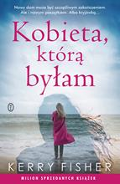 | Fisher, Kerry | 2022.
 |  |  | Kobieta, którą byłam / | Wydawnictwo Literackie,
25 | 64070 | 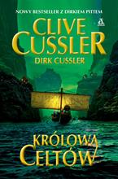 | Cussler, Clive | 2022.
 |  |  | Królowa Celtów / | Amber,
26 | 64071 |  | Chmielarz, Wojciech | 2022.
 |  |  | Królowa głodu / | Marginesy,
27 | 64073 | 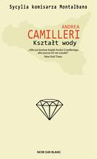 | Camilleri, Andrea | copyright 2021.
 |  |  | Kształt wody / | Noir sur Blanc,
28 | 64074 |  | Hughes, Kathryn | 2022.
 |  |  | List / | Papierowy Księżyc,
29 | 64076 |  | Jary, Micaela | 2022.
 |  |  | Maria Callas i głos serca / | Znak Horyzont,
30 | 64077 | 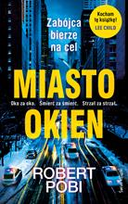 | Pobi, Robert | 2022.
 |  |  | Miasto okien / | Świat Książki,
31 | 64078 | 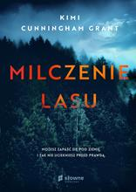 | Cunningham Grant, Kimi | copyright 2022.
 |  |  | Milczenie lasu / | Słowne Mroczne - Burda Media Polska,
32 | 64079 |  | Harris, Thomas | 2022.
 |  |  | Milczenie owiec / | Wydawnictwo Sonia Draga,
33 | 64081 | 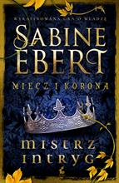 | Ebert, Sabine | 2022.
 |  |  | Mistrz intryg / | Wydawnictwo Sonia Draga,
34 | 64082 |  | Harris, Robert | 2022.
 |  |  | Monachium : | Wydawnictwo Albatros,
35 | 64083 |  | Theroux, Paul | 2021.
 |  |  | Na równinie węży : | Wydawnictwo Czarne,
36 | 64087 |  | Wilkowicz, Paweł | 2018.
 |  |  | Nienasycony : | Wydawnictwo Agora,
37 | 64088 |  | Czornyj, Maksymilian | 2022.
 |  |  | Obcy / | Filia,
38 | 64090 | 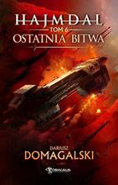 | Domagalski, Dariusz | 2022.
 |  |  | Ostatnia bitwa / | Drageus Publishing House,
39 | 64091 |  | Rum, Etaf | 2022.
 |  |  | Pamiętaj, że nie jesteś mężczyzną : | Editio,
40 | 64092 | 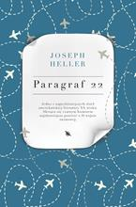 | Heller, Joseph | 2021.
 |  |  | Paragraf 22 / | Wydawnictwo Albatros Sp. z o.o.,
41 | 64093 | 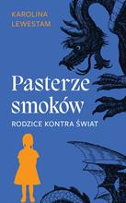 | Lewestam, Karolina | 2022.
 |  |  | Pasterze smoków : | Wydawnictwo Czarne,
42 | 64094 |  | Funk, Kristi | 2021.
 |  |  | Piersi : | Otwarte,
43 | 64095 |  | Waszut, Sabina | copyright 2022.
 |  |  | Pod stepowym niebem / | Książnica,
44 | 64096 | 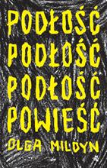 | Mildyn, Olga | 2022.
 |  |  | Podłość / | Wydawnictwo WAB,
45 | 64097 |  | Lokko, Lesley Naa Norle | 2022.
 |  |  | Pokrewne dusze / | Świat Książki,
46 | 64098 |  | Miśkiewicz, Ewelina | copyright 2022.
 |  |  | Pora na przyszłość / | Czwarta Strona - Grupa Wydawnictwa Poznańskiego,
47 | 64099 |  | Domaradzki, Krzysztof | 2022.
 |  |  | Przełęcz / | Wydawnictwo Literackie,
48 | 64100 |  | Wiśniewska-Weiss, Ilona | 2022.
 |  |  | Przyjaciel Północy / | Wydawnictwo Agora dla dzieci,
49 | 64101 | 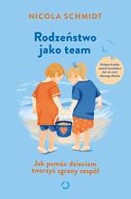 | Schmidt, Nicola | 2022.
 |  |  | Rodzeństwo jako team : | Wydawnictwo Otwarte,
50 | 64102 |  | Kosin, Renata | 2021.
 |  |  | Sekret zegarmistrza / | Wydawnictwo Filia,
51 | 64103 | 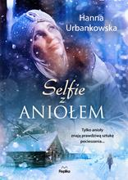 | Urbankowska, Hanna Eliza | 2021.
 |  |  | Selfie z aniołem / | Replika,
52 | 64104 |  | Wysoczańska, Barbara | 2022.
 |  |  | Siła kobiet / | Filia,
53 | 64105 | 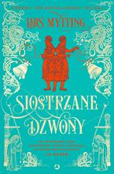 | Mytting, Lars | copyright 2022.
 |  |  | Siostrzane Dzwony / | Wydawnictwo Otwarte,
54 | 64106 |  | Dołowy, Patrycja | 2022.
 |  |  | Skarby : | Wydawnictwo Czarne,
55 | 64107 |  | Rogoziński, Alek | copyright 2022.
 |  |  | Skradziony klejnot / | Lekkie Wydawnictwo - Time,
56 | 64109 | 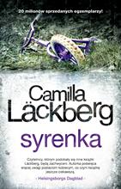 | Läckberg, Camilla (1974- ). | 2020.
 |  |  | Syrenka / | Wydawnictwo Czarna Owca,
57 | 64111 |  | Gerritsen, Tess | © 2020.
 |  |  | Śladem zbrodni / | HarperCollins Polska,
58 | 64112 |  | Márai, Sándor | 2021.
 |  |  | Ta prawdziwa / | Spółdzielnia Wydawnicza "Czytelnik",
59 | 64113 | 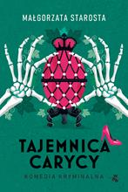 | Starosta, Małgorzata | 2022.
 |  |  | Tajemnica carycy / | Wydawnictwo W.A.B.,
60 | 64115 |  | Spindler, Erica | 2022.
 |  |  | Taka sama / | Wydawnictwo Luna - Imprint Wydawnictwa Marginesy,
61 | 64117 |  | Guthrie, Woody | 2022.
 |  |  | To jest wasz kraj, to jest mój kraj / | Wydawnictwo Czarne,
62 | 64118 |  | Pilip, Anna | copyright 2022.
 |  |  | Toast za Gruzję / | Lira Wydawnictwo,
63 | 64120 |  | Hafif, Mira | 2022.
 |  |  | Tureckie nadzieje / | Prószyński i S-ka,
64 | 64122 |  | Gołębiewska, Ilona | 2022.
 |  |  | Twoja tajemnica / | Warszawskie Wydawnictwo Literackie Muza,
65 | 64126 |  | Seeck, Max | 2022.
 |  |  | W sieci zła / | Wydawnictwo Sonia Draga,
66 | 64128 |  | Małysa, Irena | 2022.
 |  |  | Więcej niż jedno życie / | Mova,
67 | 64129 |  | Jax, Joanna | 2022.
 |  |  | Wojenna miłość / | Videograf,
68 | 64131 |  | Hustvedt, Siri | 2021.
 |  |  | Wspomnienia przyszłości / | W.A.B. - Grupa Wydawnicza Foksal,
69 | 64132 |  | Styron, William | copyright 2022.
 |  |  | Wybór Zofii / | Replika,
70 | 64133 |  | Er, Paula | © 2021.
 |  |  | Wysłuchaj mnie / | Novae Res,
71 | 64136 |  | Kieres, Tomasz | 2022.
 |  |  | Za horyzont / | Wydawnictwo Filia,
72 | 64137 | 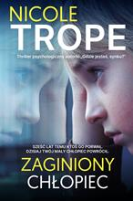 | Trope, Nicole | 2022.
 |  |  | Zaginiony chłopiec / | Filia,
73 | 64138 |  | Kratiuk, Krystian | 2021.
 |  |  | Zaraza / | Wydawnictwo Esprit,
74 | 64139 | 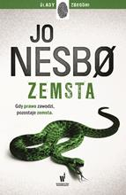 | Nesbo, Jo | copyright 2022.
 |  |  | Zemsta / | Wydawnictwo Dolnośląskie Oddział Publicat,
75 | 64140 | 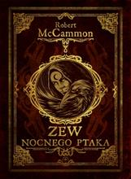 | McCammon, Robert R. | luty 2022.
 |  |  | Zew nocnego ptaka / | Vesper,
76 | 64143 | 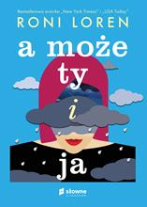 | Loren, Roni | 2022.
 |  |  | A może ty i ja / | Słowne z uczuciem,
77 | 64144 |  | Kalicińska, Katarzyna | copyright 2022.
 |  |  | A życie toczy sie dalej / | Słowne z Uczuciem,
78 | 64145 |  | Szarańska, Joanna | copyright 2022.
 |  |  | Alpaka czułości / | Czwarta Strona,
79 | 64146 | 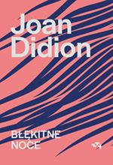 | Didion, Joan | copyright 2022.
 |  |  | Błękitne noce / | Grupa Wydawnicza Relacja,
80 | 64148 |  | Geve, Thomas | 2022.
 |  |  | Chłopiec, który narysował Auschwitz / | Wydawnictwo W.A.B. - Grupa Wydawnicza Foksal,
81 | 64150 |  | Witkiewicz, Magdalena | 2022.
 |  |  | Córka generała / | Skarpa Warszawska,
82 | 64151 | 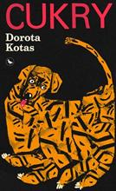 | Kotas, Dorota | 2021.
 |  |  | Cukry / | Wydawnictwo Cyranka,
83 | 64152 |  | Setterfield, Diane | 2022.
 |  |  | Czarne skrzydła czasu / | Albatros,
84 | 64153 |  | Hattori, Yuki | 2022.
 |  |  | Czego pragną koty / | Znak Koncept,
85 | 64154 |  | Harris, Thomas | 2022.
 |  |  | Czerwony smok / | Wydawnictwo Sonia Draga,
86 | 64158 |  | Rooney, Sally | 2022.
 |  |  | Gdzie jesteś, piękny świecie / | Wydawnictwo WAB,
87 | 64161 | 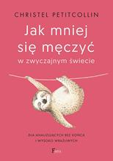 | Petitcollin, Christel | 2022.
 |  |  | Jak mniej się męczyć w zwyczajnym świecie : | Wydawnictwo JK,
88 | 64168 |  | Pietrzyk, Agnieszka | copyright 2022.
 |  |  | Las zaginionych / | Czwarta Strona,
89 | 64169 | 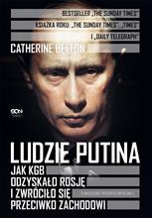 | Belton, Catherine | 2022.
 |  |  | Ludzie Putina : | Wydawnictwo Sine Qua Non,
90 | 64171 | 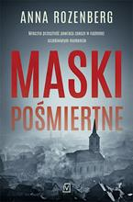 | Rozenberg, Anna | 2021.
 |  |  | Maski pośmiertne / | Wydawnictwo Czwarta Strona,
91 | 64173 |  | Hogle, Sarah | 2022.
 |  |  | Miłosny układ / | Warszawskie Wydawnictwo Literackie Muza,
92 | 64179 | 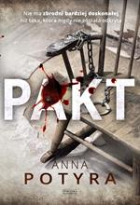 | Potyra, Anna | copyright 2022.
 |  |  | Pakt / | Zysk i S-ka Wydawnictwo,
93 | 64180 | 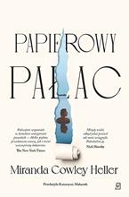 | Cowley Heller, Miranda | copyright 2022.
 |  |  | Papierowy pałac / | Czwarta Strona - Grupa Wydawnictwa Poznańskiego,
94 | 64183 |  | Rozenberg, Anna | copyright 2021.
 |  |  | Punkty zapalne / | Czwarta Strona - Grupa Wydawnictwa Poznańskiego,
95 | 64184 |  | Rozmówki angielskie : | 2018.
 |  |  |  | Wydawnictwo Lingea,
96 | 64185 | 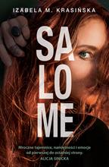 | Krasińska, Izabela M. | [copyright 2022].
 |  |  | Salome / | Książnica ,
97 | 64187 |  | Litorowicz-Siegert, Agnieszka | 2022.
 |  |  | Sukienka z wody / | Wydawnictwo WAB,
98 | 64191 |  | Fiszer, Roma J. | 2022.
 |  |  | Szczęście pod świerkami / | Wydawnictwo Luna,
99 | 64194 |  | Rogala, Małgorzata | copyright 2022.
 |  |  | To, co najważniejsze / | Skarpa Warszawska,
100 | 64195 |  | Forward, Susan | 2022.
 |  |  | Toksyczny partner : | Gdańskie Wydawnictwo Psychologiczne,
101 | 64197 |  | Stempin, Arkadiusz | 2022.
 |  |  | Większe zło : | Agora,
102 | 64198 | 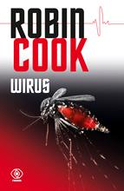 | Cook, Robin | 2022.
 |  |  | Wirus / | Dom Wydawniczy Rebis,
103 | 64199 |  | Rozenberg, Anna | copyright 2022.
 |  |  | Wszyscy umarli / | Czwarta Strona,
104 | 64200 |  | Rimmer, Kelly | 2022.
 |  |  | Wszystko, co ukrywamy / | Znak Horyzont,
105 | 64201 |  | Wilkinson, Kerry | 2022.
 |  |  | Zabawa z ogniem / | Wydawnictwo Dragon,
106 | 64202 |  | Omer, Mike | 2022.
 |  |  | Zabójcza sieć / | Świat Książki Wydawnictwo,
107 | 64203 | 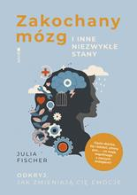 | Fischer, Julia | 2021.
 |  |  | Zakochany mózg i inne niezwykłe stany : | Mando,
108 | 64204 |  | Sinicka, Alicja | 2022.
 |  |  | Zamknij oczy / | Wydawnictwo Kobiece,
109 | 64205 |  | Zdrowy maluszek : | copyright 2022.
 |  |  |  | Septem,
110 | 64210 |  | Wysokiński, Robert | copyright 2021.
 |  |  | Znaki na niebie / | Wydawnictwo Poligraf,
111 | 64211 |  | Wysokiński, Robert | copyright 2021.
 |  |  | Smak emocji / | Wydawnictwo Poligraf,

